配布書類一覧表《小中学校 校外活動用バス賃貸借運行業務（単価契約）》
- 参加申請書等記入要領
- 条件付き一般競争入札参加申請書（様式第１号）
- 委任状＜本店代表者から支店長等代理人への委任＞（様式第２号）
- 使用印鑑届（様式第３号）
- 質疑書（様式第４号）
- 入札書（様式第５号）
- 入札見積内訳書
- 入札辞退届（様式第６号）
- 入札用封筒

落札候補者決定後に提出する書類
- 資格審査関係書類等記入要領
- 誓約書兼同意書（様式第７号）
- 営業所一覧表（様式第８号）
- 実績調書（様式第９号）
- 受付票兼確認票（様式第１０号）
参加申請書等記入要領

１ 条件付き一般競争入札参加申請書（様式第１号）
申請書の申請者は本社・本店の代表者とし、ここに押印する印鑑は実印を使用すること。

２ 委任状（様式第２号）
（１）入札・見積、契約締結、代金の請求、受領等の権限を本社代表者から代理人（支店長・営業所長・出張所長等）に委任する場合は、委任状を提出すること。代理人への委任がない場合は提出の必要なし。
（２）委任状は自社様式でも可。ただし、委任事項を様式第２号と照会する等、内容に留意すること。
（３）委任期間は申請書提出日から契約期間満了後２ヶ月を経過するまでとすること。

３ 使用印鑑届（様式第３号）
（１）入札・契約等に使用する印鑑を押印すること。
（２）法人で丸印に会社名・代表者（受任者）名が含まれる場合は丸印のみを押印
（使用）すること。また、個人の場合は、会社印（角印）は使用しないこと。

様式第１号
条件付き一般競争入札参加申請書
令和 年 月 日
大川市長 江藤 義行 殿

令和７年４月４日付けで入札公告のありました小中学校 校外活動用バス賃貸借運行業務（単価契約）に係る条件付き一般競争入札に参加したいので、指定の書類を添えて申請します。
なお、契約を締結する能力を有しない者及び破産者で復権を得ない者でないこと並びにこの申請書及びその添付書類のすべての記載事項は事実と相違ないことを誓約します。

記

- 本店（本社）の所在地を記入して下さい。
本  店  ・  本  社 | 郵便番号 | －
本  店  ・  本  社 | フリガナ  住 所
本  店  ・  本  社 | フリガナ  商号又は名称
本  店  ・  本  社 | 代表者職名
本  店  ・  本  社 | フリガナ  代表者氏名 | 実印
本  店  ・  本  社 | 電話番号 | － － | 営業年数 | 年
本  店  ・  本  社 | ＦＡＸ番号 | － － | 営業年数 | 年

様式第２号

委 任 状
令和 年 月 日

大川市長 江藤 義行 殿

住 所
（委任者）商号又は名称
代表者職氏名 実印

私は下記の者を代理人と定め、次の権限を委任します。

住 所
（受任者）商号又は名称
代表者職氏名 印

１ 委任事項
- 入札及び見積りに関する件
- 契約締結並びに業務履行に関する件
- 代金の請求・受領に関する件
- 入札・契約保証金の納付・請求・受領に関する件
- 履行保証に関する件
- 復代理人の選任に関する件
- その他契約履行に関する一切の件

２ 委任期間
令和 年 月 日から
令和 ７年 ５月 ３１日まで

様式第３号

使用印鑑届
使 用 印
（入札、契約時等に使用するもの）

- 法人で丸印に会社名及び代表者名（社長・支店長等）が含まれているものであれば角印は不要。
- 個人の場合は会社印（角印）は使用しないこと。

上記の印鑑は、入札に参加し、契約の締結並びに代金の請求及び受領のために使用したいのでお届けします。

令和 年 月 日

住 所
（本 社）商号又は名称
代表者職氏名 実印

様式第４号
令和 年 月 日

質 疑 書

大川市長 江藤 義行 殿
商号又は名称
電話番号 － －
ＦＡＸ番号 － －

件 名 小中学校 校外活動用バス賃貸借運行業務（単価契約）

質疑事項
注１）この質疑書は、仕様書等に対して質問がある場合（入札に必要な事項に限る）にのみ提出して下さい。
注２）提出期限を過ぎた場合は受理しません。

様式第５号
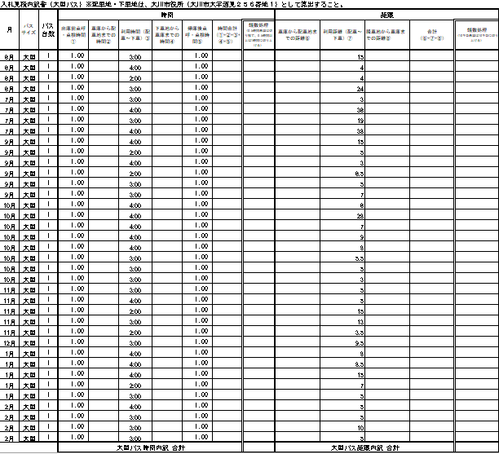

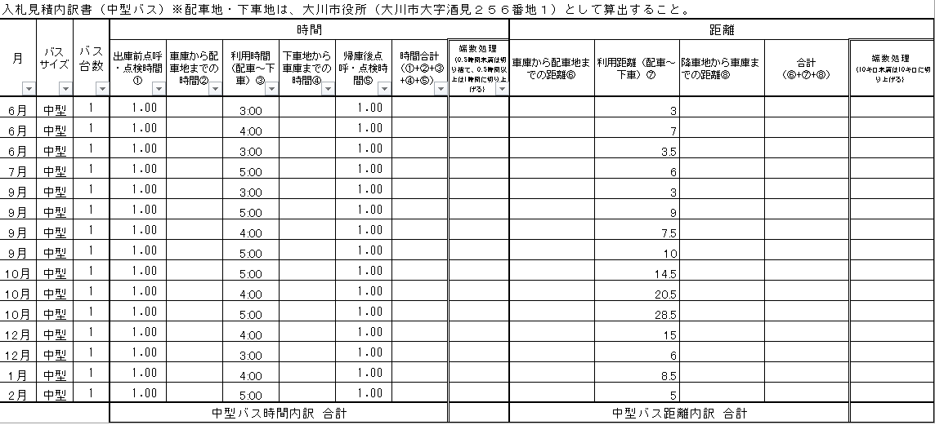

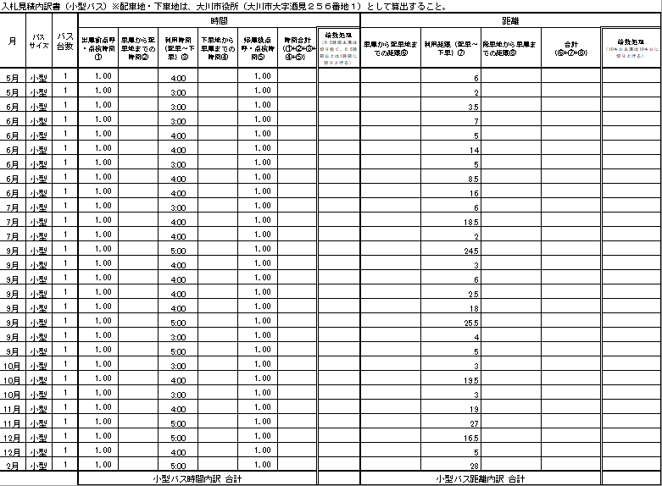

様式第６号
入札辞退届

件 名 小中学校 校外活動用バス賃貸借運行業務（単価契約）

上記について、次の理由により入札を辞退します。

（理由）

令和 年 月 日

住 所
商号又は名称
代表者職氏名 ㊞

大川市長 江藤 義行 殿

資格審査書類等記入要領

１ 誓約書兼同意書（様式第７号）
（１）記載する者は本社の代表者とし、ここに押印する印鑑は実印を使用すること。
（２）役員等名簿（別紙）を添付すること。

２ 営業所一覧表（様式第８号）
自社様式でも可。

３ 印鑑登録証明書
実印の印鑑登録証明書を提出すること。

４ 財務諸表
法人にあっては賃借対照表及び損益計算書（直前２年分）、個人にあっては青色申告決算書又はこれに準ずるもの（直前２年分）を提出すること。（写し可）

５ 国税、都道府県税及び市町村税に未納がないことの証明書（納税証明書）
（１）国税は、法人税（個人経営は所得税）、消費税及び地方消費税に未納税額がな
い証明書
※ 税務署の指定様式「納税証明書その３の３（個人経営は、その３の２）」を使用すること。
（２）都道府県税、市町村税に未納（滞納）税額がないことの証明書
※ 各都道府県税事務所、市町村窓口で「未納（滞納）税額がないことの証明書」発行を申し出て下さい。
※ 市内申請者は大川市（税務課）が発行する指定様式によること。（市税）
（３）当該都道府県税事務所及び市町村が「未納（滞納）税額がないことの証明書」を発行していない場合には、課税されている税種の直近２ケ年分の納税証明書でも可とする。
（４）委任がある場合は、都道府県税・市町村税の納税証明書は受任地のものを提出すること。

６ 登記事項証明書（商業登記簿謄本）・身分証明書
法人にあっては登記事項証明書（商業登記簿謄本）、個人にあっては本籍のある市町村発行の身分証明書を提出すること。

７ 実績調書（様式第９号）
（１）国（独立行政法人）又は地方公共団体において、バス運行に係る実績があるものについて１契約毎に記入すること。
（２）過去２年間の実績を記入のこと（バスの運行について、令和５年４月４日から令和７年４月３日の間に履行した案件を記入）。
（３）契約書の写し又は履行証明書を添付すること。
（４）実績案件が本様式に収まらない場合は、複数枚になっても構わない。

８ 一般貸切旅客自動車運送事業許可書
九州運輸局長より交付されたものを提出すること。

９ 受付票兼確認票（様式第10号）
（１）提出前に書類がすべて揃っているか「落札候補者確認欄」を使用し確認すること。
（２）書類に不備がある場合は受け付けない。

※注意事項
１ 提出は持参のみとし、郵便等による提出は受け付けない。また、記載内容を説明できる者が持参すること。
２ 印鑑登録証明書・国税、都道府県税及び市町村税に未納がないことの証明書（納税証明書）・登記事項証明書（商業登記簿謄本）・身分証明書等の各証明書類は提出日前３ヶ月以内に発行されたものであること。（写し可）

様式第７号
誓約書兼同意書
令和 年 月 日
大川市長 江藤 義行 殿
住 所
商号又は名称
代表者職氏名 実印

私は、大川市が大川市暴力団排除条例に基づき、公共工事その他の市の事務又は事業により暴
力団を利することとならないように、暴力団員はもとより、暴力団若しくは暴力団員と密接な関
係を有する者を入札、契約から排除していることを認識したうえで、下記の事項について、誓約
いたします。
これらが、事実と相違することが判明した場合には、当該事実に関して貴市が行う一切の措置
について異議の申し立てを行いません。
なお、入札参加資格の確認のため、貴市が福岡県筑後警察署に対し、関係情報の照会を行い、
取得することについて同意します。
記
１ 次のいずれかに該当する者ではありません。
（１）計画的又は常習的に暴力的不法行為等を行い、又は行うおそれがある組織（以下「暴力的
組織」という。）である者
（２）役員等（個人である場合にはその者を、法人である場合にはその法人の役員（役員として
登記又は届出がされていないが、事実上経営に参画している者を含む。）をいう。以下同じ。）
が、暴力的組織の構成員（構成員とみなされる場合を含む。以下同じ。以下これらを「構成員等」という。）となっている者
（３）構成員等であることを知りながら、構成員等を雇用し、又は使用している者
（４）暴力的組織又は構成員等であることを知りながら、その者と下請契約又は資材、原材料の
購入契約等を締結した者
（５）自社、自己若しくは第三者の不正の利益を図る目的又は第三者に損害を与える目的をもっ
て、暴力的組織又は構成員等を利用した者
（６）暴力的組織又は構成員等に経済上の利益又は便宜を供与した者
（７）役員等が、個人の私生活上において、自己若しくは第三者の不正の利益を図る目的若しくは第三者に損害を与える目的をもって、暴力的組織若しくは構成員等を利用した者、又は暴力的組織若しくは構成員等に経済上の利益若しくは便宜を供与した者
（８）役員等が、暴力的組織又は構成員等と密接な交際を有し、又は社会的に非難される関係を
有している者
※別紙の役員等名簿に会社名、役職名、氏名、性別、生年月日等を記入され本書と一緒に提出
して下さい。
樣式第７号別紙
役員等名簿

フリガナ
（会社名等： ）
役職名 | フリガナ | 性別 | 生年月日 | 備考
役職名 | 氏 名 | 性別 | 生年月日 | 備考

様式第８号
営業所一覧表
商号又は名称
営業所名称 | 郵便番号 | 住 所 | 電話番号  ＦＡＸ番号
本店・本社

様式第９号
実 績 調 書

商号又は名称
バス運行概要
《行程》 ～
《バス種別》 大型・中型・小型 （最大乗車可能人数 人）
契約金額 | 契約日及び契約期間 | 契約先
円 | （契約日） 年 月 日  （契約期間） 年 月 日  ～ 年 月 日

バス運行概要
《行程》 ～
《バス種別》 大型・中型・小型 （最大乗車可能人数 人）
契約金額 | 契約日及び契約期間 | 契約先
円 | （契約日） 年 月 日  （契約期間） 年 月 日  ～ 年 月 日

注１）国（独立行政法人）又は地方公共団体において、バス運行に係る実績があるものについて１契約毎に記入すること。
注２）過去２年間の実績を記入のこと（バスの運行について、令和５年４月４日から令和７年４月３日の間に履行した案件を記入）。
注３）契約書の写し又は履行証明書を添付すること。

※実績案件が本様式に収まらない場合は、複数枚になっても構わない。

様式第１０号
受付票兼確認票
条件付き一般競争入札参加資格確認書類
（受付印
（小中学校 校外活動用バス賃貸借運行業務（単価契約））
を受け付けました。
※申請者名を記入して下さい。

様

〒831-8601福岡県大川市大字酒見256-1
大川市教育委員会 学校教育課 学務係
℡0944-85-5614（直通）

※提出前に不足書類がないか確認欄を使用し（✔を記入して）確認して下さい。
※書類に不備がある場合は受付できません。
大川市確認欄 | 落札  候補者  確認欄 | 提出書類 |  | 留意事項、確認事項
 |  | フラットファイル |  | A４タテの紙ファイル 表紙・背表紙に商号を記入
 |  | 誓約書兼同意書（様式第７号） |  | 指定様式を使用 コピー不可 役員等名簿を添付
 |  | 営業所一覧表（様式第８号） |  | 自社様式でも可 コピー可
 |  | 印鑑登録証明書 |  | 契約締結日前３ヶ月以内に発行されたもの コピー可
 |  | 実績調書（様式第９号） |  | 自社様式でも可 コピー可 契約書の写し又は履行証明書を添付自社様式でも可 コピー可 契約書の写し又は履行証明書を添付
 |  | 法人 | 賃借対照表及び損益計算書 | 直前２年分 コピー可
 |  | 個人 | 青色申告決算書又はこれに準ずるもの | 直前２年分 コピー可
 |  | 国税 | 未納がないことの証明書 | 申請日前３ヶ月以内に発行されたもの コピー可
 |  | 都道府県税 | 未納がないことの証明書 | 申請日前３ヶ月以内に発行されたもの コピー可
 |  | 市町村税 | 未納がないことの証明書 | 申請日前３ヶ月以内に発行されたもの コピー可
 |  | 一般貸切旅客自動車運送事業許可書 |  | コピー可

